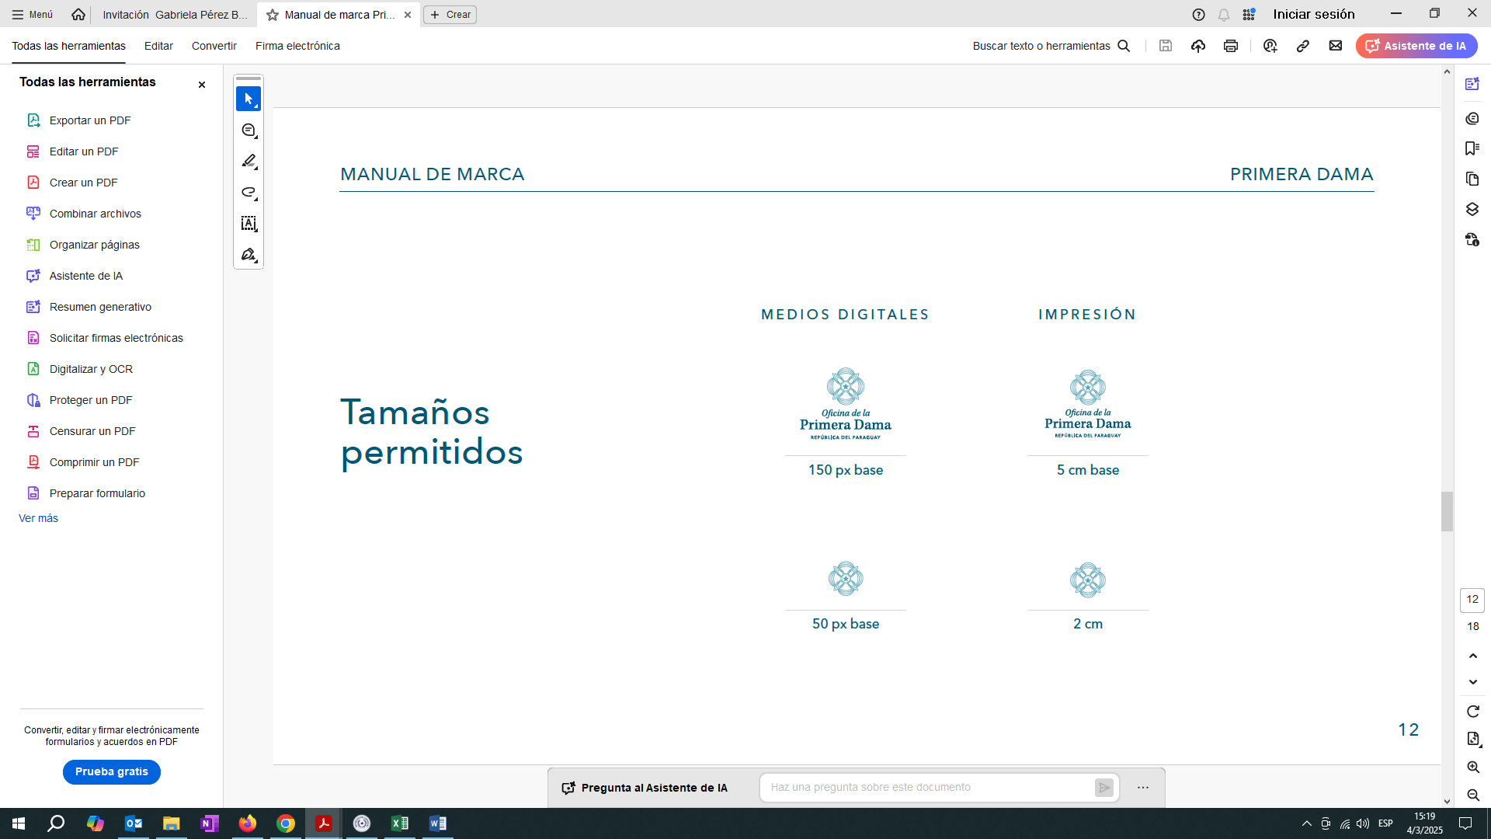

**CARTA DE COMPROMISO - MENTOREADAS**

**“Programa de Mentorías Mujeres Líderes en la Administración Pública”**

Yo _______________________________________con N° de Cédula _______________me comprometo a participar de la 3ra Edición del “**Programa** **Mentorías de Mujeres Líderes en la Administración Pública”**, organizado por el Ministerio de Economía y Finanzas, la Oficina de la Primera Dama (OPD) y CAF-Banco de Desarrollo de América Latina y el Caribe, en el entendimiento de que, al aceptar participar del Programa y que éste cumpla con los objetivos planteados, asumo los siguientes compromisos:

* Participar de las sesiones presenciales de capacitación;
* Respetar, dentro de mis posibilidades, las fechas y horarios pactados dentro del cronograma de sesiones con la mentora y mostrar flexibilidad en caso de necesidad de re-agendamiento;
* Completar las instancias de evaluación pautadas al finalizar el proceso de mentoría; y
* Participar del cierre del Programa cuyo lugar, fecha y horarios serán comunicados oportunamente por las instituciones organizadoras.
* Si no me fuera posible seguir participando, comunicarlo a la mayor brevedad posible al correo [wilma_zaracho@hacienda.gov.py](mailto:wilma_zaracho@hacienda.gov.py), y/o a las coaches.

Así mismo, autorizo el uso de mi imagen personal, la captura de fotografías y videos, y su utilización exclusiva para la difusión y divulgación de esta Iniciativa.

Fecha: ___________________________________________________________________

Firma de la participante: _____________________________________________________

Aclaración: ________________________________________________________________